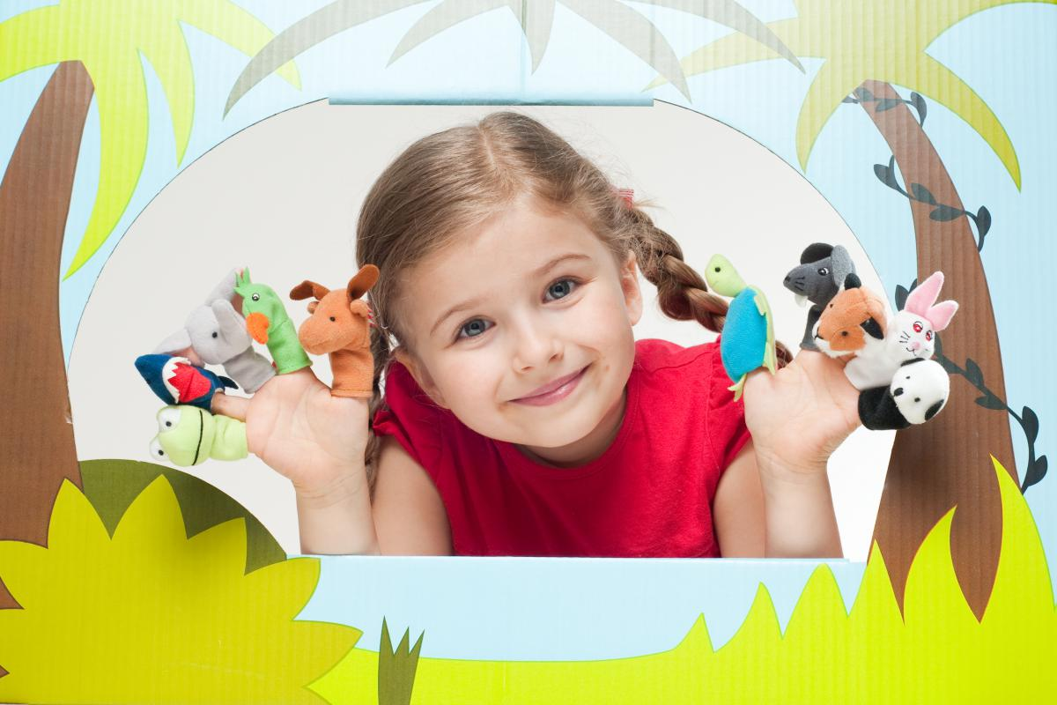
Методическая подборка

«Учебно-методический материал в период дистанционного обучения в художественной направленности.
Театральное творчество»
Выполнили: методист Елфимова Н.А.,
педагог дополнительного образования
Широбокова Н.И.

Рекомендовано педагогам дополнительного образования художественной направленности (театральное направление)
Курск - 2020
СХЕМА-ПАМЯТКА
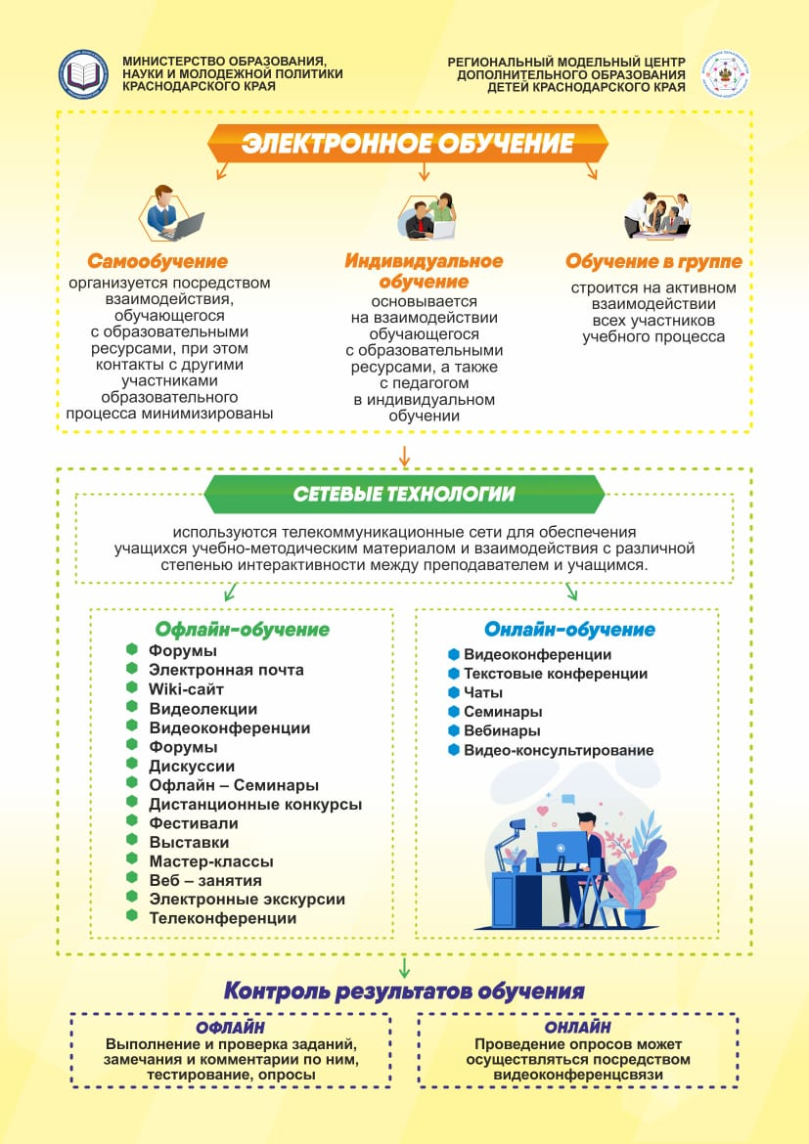
Учебно-методический материал
Сценическая речь - один из главных инструментов актера, об этом мы с вами уже говорили. Каша во рту - это провал на сцене, помните?
Чтобы наш голос зазвучал ярко и выразительно, надо не лениться, а РЕГУЛЯРНО выполнять упражнения на развитие дыхания, артикуляции и дикции.
https://vk.com/video-186665377_456239027?list=7a6c17cdacce685b51
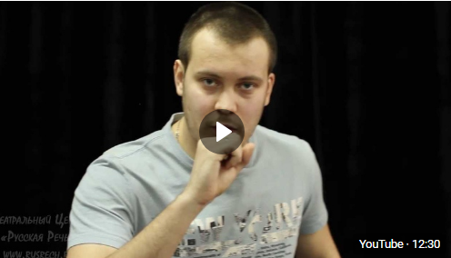
Сегодня перейдем к артикуляции. Как вы помните, артикуляция - это синхронная работа органов речевого аппарата при образовании звуков. Иными словами это понятие означает, насколько правильно и отчетливо вы произносите звуки. Почему важно развивать артикуляцию? Да потому что от нее зависит чистота, мелодичность и грамотность речи
Упражнений по артикуляционной гимнастике великое множество, но мне особенно нравится комплекс, который предлагает актер театра и кино Александр Шам В этом видео собраны простые упражнения для губ и языка, они показаны в легкой, понятной и интересной форме, все, что вам остается - лишь повторять за ребятами Итак, устраиваемся поудобнее, берем зеркало, чтобы убедиться, что мы все делаем верно, и начинаем урок.
https://vk.com/video-186665377_456239029?list=9909b82e0b86c927b0
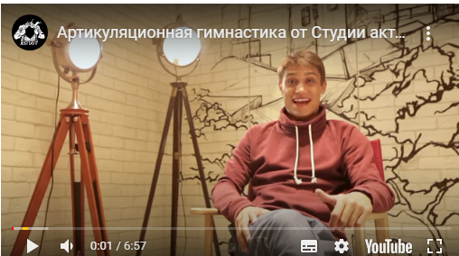
Сегодня мы поднимемся еще на одну ступеньку по пути к красивой речи Первые два этапа мы освоили: натренировали дыхание (дыхательная гимнастика), размяли наши губки и язычок (артикуляционная гимнастика), значит, самое время перейти к ДИКЦИИ. Дикция - это правильное произношение звуков. Вспоминаем нашу линейку гласных : И, Э, А, О, У, Ы. Если забыли, лучше записать на листок и повесить перед глазами, она будет служить вам подсказкой во время сегодняшнего урока. В замечательном видео от театрального центра "Русская речь" представлены классические упражнения для тренировки дикции. Но! Перед тем как приступить к занятию, обязательно разомните свой речевой аппарат! Сделайте хотя бы несколько упражнений из прошлого урока по артикуляции А еще лучше, возьмите за правило - каждый день уделять время сценической речи: несколько упражнений на дыхание, несколько на артикуляцию и несколько на дикцию. Все это займет у вас от силы 20 минут, зато уже через месяц ваша речь станет настолько чище, что это заметят все! Для вашего удобства я собрала все видео-уроки в одном месте: переходите в видеозаписи нашей группы
https://vk.com/video-186665377_456239041?list=52c056faeddf06958c
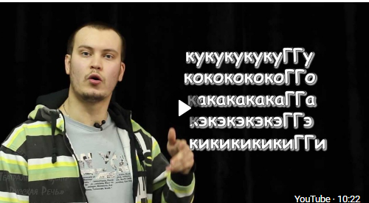
Сегодня у нас еще одно упражнение на дикцию, теперь будем развивать ее с помощью скороговорок
https://vk.com/public186665377?z=video-186665377_456239044%2Fcff637d12c46cf29aa%2Fpl_wall_-186665377

https://vk.com/public186665377?z=video-186665377_456239045%2F7a20c2151ab4ebaa1d%2Fpl_wall_-186665377

https://vk.com/public186665377?z=video-186665377_456239046%2F24b91eb33d7dc13e7e%2Fpl_wall_-186665377

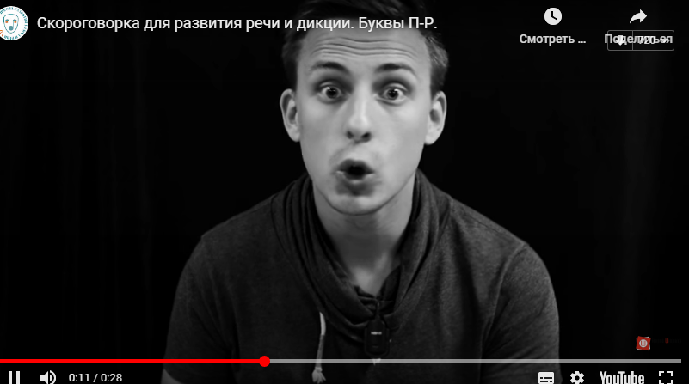
Но перед этим самое интересное - поработаем над развитием интонации
https://vk.com/public186665377?z=video-186665377_456239050%2Fe72d2ad95a16030024%2Fpl_wall_-186665377
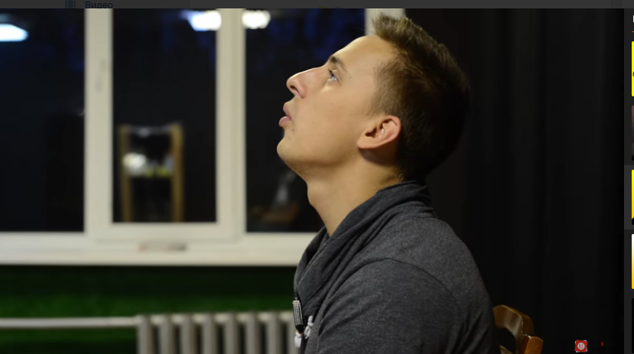
Сегодня мы дадим отдых нашему речевому аппарату и займемся телом. Будем снимать мышечные зажимы
https://vk.com/public186665377?z=video-186665377_456239056%2F5dbfb2c2374db5a7f1%2Fpl_wall_-186665377

https://vk.com/public186665377?z=video-186665377_456239055%2F3b5fa8009df4770414%2Fpl_wall_-186665377

https://vk.com/public186665377?z=video-186665377_456239057%2F16635d9740989debf0%2Fpl_wall_-186665377
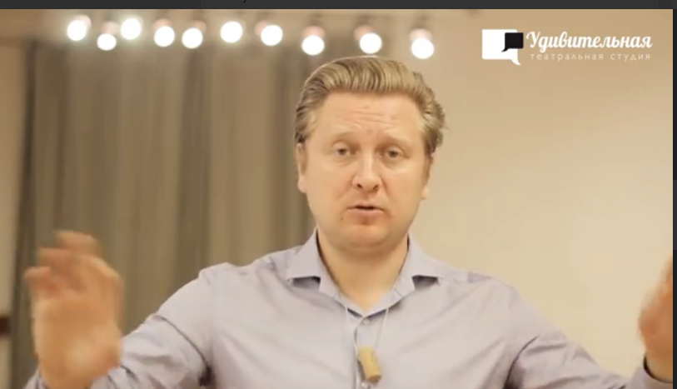

Мощнейшие упражнения для развития дикции
Несколько эффективных практик из книги Эльвиры Сарабьян «Научитесь говорить так, чтобы вас услышали».
1. Артикуляция звуков «Ш — Ж»
- Шар — жар, ваш — важный, шутка — жутко, ширь — жир, жить — шить.
- Жужжит жужелица, жужжит, кружится. Вожжи из кожи в хомут вхожи.
2. Артикуляция звуков «К — Г, X»
- Качели — газели, кол — гол, кость — гость, код — год, кнут — гнут, клуб — глуп, Кеша — Геша.
- Идет с козой косой козел. Краб крабу сделал грабли, подарил грабли крабу: грабь граблями гравий, краб!
3. Отработка звука «Ц»
- Цапля — сабля, цок — сок, цель — сель, цвет — свет, цирк — сыр, улица — лиса.
- Молодец против овец, а против молодца сам овца. Цапля чахла, цапля сохла.
4. Произнесите сначала медленно, затем быстрее:
Тлз, джр, врж, мкртч, кпт, кфт, кшт, кст, ктщ, кжда, ккждэ, кждо, кжду, кшта, кштэ, кшту, кшто.
5. Произнесите сначала медленно, затем быстрее:
Бодрствовать, мудрствовать, постскриптум, взбадривать, трансплантация, сверхзвуковой, всклокочен, контрпрорыв, пункт взрыва, протестантство, взбудоражить, сверхвстревоженный, попасть в ствол, ведомство, брандспойт, сверхзвуковой, витийствовать, философствовать, монстр, горазд всхрапнуть.
6. Тренировка произношения согласных:
- К Кларе, к кому, к горлу, к гастролям, к Гале, к Кате, к Киеву, к концу, к городу, отдаленный, ввязаться, отдать, разжигать, отдушина, изжить, без шубы, безжалостный, бессмертие, восстановить, подтвердить, оттолкнуть.
- Верх — вверх, ведение — введение, толкнуть — оттолкнуть, держать — поддержать, тащить — оттащить, водный — вводный, сорить — ссорить.
7. Отработка сочетаний звуков в форме игры:
- Забивайте гвозди: Гбду! Гбдо! Гбдэ! Гбды! Гбда! Гбди! Гбде!
- Имитируйте лошадиный топот: Птку! Птко! Птка! Пткы! Пткэ! Птки!
- Бросайте воображаемые тарелки партнеру: Кчку! Кчко! Кчкэ! Кчка! Кчкы! Кчки!
8. Произнесите фразы сначала медленно, затем быстро:
В тот час тут пел дрозд. В тот год тут был град. Дуб был стар. Всем люб был Петр. Вмиг клуб полн. Мох скрыл гриб. Дед стал стар. Ваш гость взял трость. Волн всплеск — брызг блеск! Сто верст вскачь.
9. Отработка звуков:
- Купи кипу пик, пик кипу купи. Купи кипу пуха, кипу пуха купи.
- Волховал волхв в хлеву с волхвами.
- Рододендроны из дендрария даны родителями.
- Брит Клим брат, брит Глеб брат, брат Игнат бородат.
- Карл клал лук на ларь, Клара крала лук с ларя.
- Сшит колпак, да не по-колпаковски; вылит колокол, да не по-колоколовски. Надо колпак переколпаковать, перевыколпаковать, надо колокол переколоколовать, перевыколоколовать.
- Интервьюер интервента интервьюировал.
- Разнервничавшийся конституционалист был обнаружен ассимилировавшимся в Константинополе.
- Четверть четверика гороха без червоточинки.
- Яшма в замше замшела.
10. Повторите медленно, а затем быстро сложные слова:
- (В, ш) — воспользовавшемуся
- (К) — мелкокалиберными
- (П, в) — опубликовывать
- (П, р) — опосредованному субсидированию
- (Р, т, с) — территориальная целостность
- (Р, т) — проиллюстрировала
- (Р, в) — ревербератор
- (С, ф) — средств
- (Ч, в) — четырехсотдолларового
- (Ч, ф, р) — фантасмагорический
https://vk.com/wall-185956675_59

7 фильмов о Великой Отечественной войне для детей.
Иваново детство (1962)
Васёк Трубачёв и его товарищи (1955)
Сын полка (1946)
Жила-была девочка (1944)
Это было в разведке
Зимнее утро
Девочка ищет отца
https://vk.com/wall-186665377_242
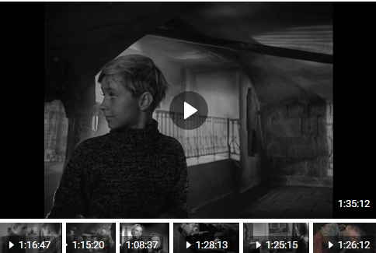
Ребята, здравствуйте!
Спешу вас обрадовать! Сегодня мы будем не заниматься, а смотреть кино! Старое, доброе кино для детей и про детей
1/Старик Хоттабыч
2. Удивительные приключения Дениса Кораблева
3. Варвара-краса, длинная коса
4. Приключения Тома Сойера и Гекльберри Финна
5. Каникулы Петрова и Васечкина.
6. Приключения желтого чемоданчика
7. Приключения Электроника
8. Где ты, Багира?
9. По секрету всему свету.
https://vk.com/wall-186665377_195
Мы сделали подборку из девяти хороших книг, которых хватит на много дней и вечеров. Пусть ребенок по описанию выберет ту, что ему по душе, а ваша задача - проследить, чтобы он начал слушать.
- Карел Чапек "СКАЗКА ОБ УЧТИВОМ РАЗБОЙНИКЕ"
Чешский писатель Карел Чапек — автор девяти сказок и весёлых историй. Чудес в этих сказках немало. И все эти чудеса происходят с людьми совсем обыкновенными — с бродягами и докторами, почтальонами и шофёрами, дровосеками и мельниками. Эта сказка входит в серию лучших сказок и веселых историй этого писателя.
2. Ладо Мрелашвили "МАЛЬЧИШКИ ИЗ ИКАЛТО"
Жизнь мальчишек в грузинском селе Икалто не так легка и беззаботна, как может показаться на первый взгляд. Бывший вожатый Нико, который так и норовит каждому надавать подзатыльников. Одноклассник Залико, который докладывает Нико о каждом их шаге... Мальчишек повсюду манят деревенские сады, полные поспевающего урожая. Но больше всего их манят развалины икалтойской академии... Вся деревня знает, что где-то там находится вход в катакомбы, через которые можно попасть в таинственные пещеры святого Шио.
3. Спиридон Вангели "ПРИКЛЮЧЕНИЯ ГУГУЦЭ"
Веселые истории о приключениях маленького мальчика. Книга состоит из двадцати шести рассказов и сказок о простом молдавском мальчике по имени Гугуцэ, в которых с глубокой мудростью, ненавязчиво автор ведет разговор о том, "что такое хорошо и что такое плохо".
4. Прокофьева Софья "ЛОСКУТИК И ОБЛАКО"
Замечательная сказка о дружбе маленькой девочки-сироты по имени Лоскутик и Облака. Сказка учит дорожить своими друзьями, во всём им помогать, не смотря на то, что иногда приходится чем-то жертвовать. Действие разворачивается в стране, в которой жестокий и жадный король спрятал источник воды под своим троном.
5. Антоний Погорельский "ЧЕРНАЯ КУРИЦА, ИЛИ ПОДЗЕМНЫЕ ЖИТЕЛИ"
Сказка о мальчике Алеше, который, сам того не зная, спас от гибели министра подземного царства волшебного народа, который превращался в черную курицу. Одна из самых мудрых и добрых волшебных сказок в мировой литературе.
6. Святослав Сахарнов "СОЛНЕЧНЫЙ МАЛЬЧИК"
История мальчика, для которого внезапно мир стал огромен и закрутил его в водовороте событий. После сноса посёлка, в котором жил Вовка, мама решает уехать в Иркутск.
7. Майкл Бонд "ВСЁ О МЕДВЕЖОНКЕ ПАДДИНГТОНЕ"
Истории английского писателя о медвежонке по имени Паддингтон давно уже стали классикой английской детской литературы. Если речь заходит о самых знаменитых литературных медведях, англичане обязательно называют Винни Пуха и Паддингтона. Эта история началась в Лондоне, на Паддингтонском вокзале.
8. Эдуард Успенский "ПОДВОДНЫЕ БЕРЕТЫ"
Мальчики, мечтающие стать разведчиками, любящие тайны и расследования, эта фантастическая повесть для вас! А еще для тех, кто с удовольствием смеется, понимает шутки и юмор.
9. Ирина Токмакова "МАРУСЯ ЕЩЕ ВЕРНЕТСЯ"
Ирина Токмакова всегда выбирает темы, близкие и понятные ребёнку. Родители вечно заняты на работе, а дети… У детей есть своя, тайная, жизнь. Жизнь, в которой найдётся место и фантазии, и чуду.
https://vk.com/wall-186665377_186

